**SEGUICI**

SINGAPORE & BALI

*VIAGGIO CON ACCOMPAGNATORE*

**LA QUOTA COMPRENDE**

**DAL 26 SETTEMBRE AL 7 OTTOBRE 2025**

**12 GIORNI - 9 NOTTI (in loco)**

**€ 3420 p.p**

**SUPPLEMENTO SINGOLA 975 €**

**LA QUOTA NON COMPRENDE**

-Voli di linea Etihad da Roma Fiumicino a Singapore e da Bali a Roma Fiumicino via Abu Dhabi in classe economica, YQ (Airline imposed surcharge)

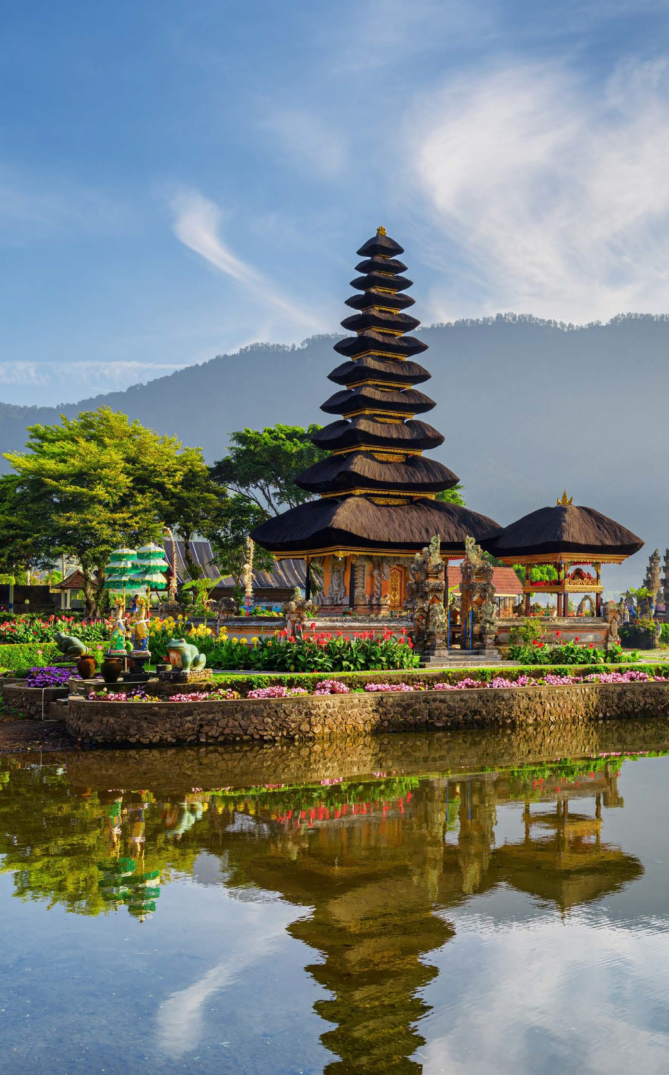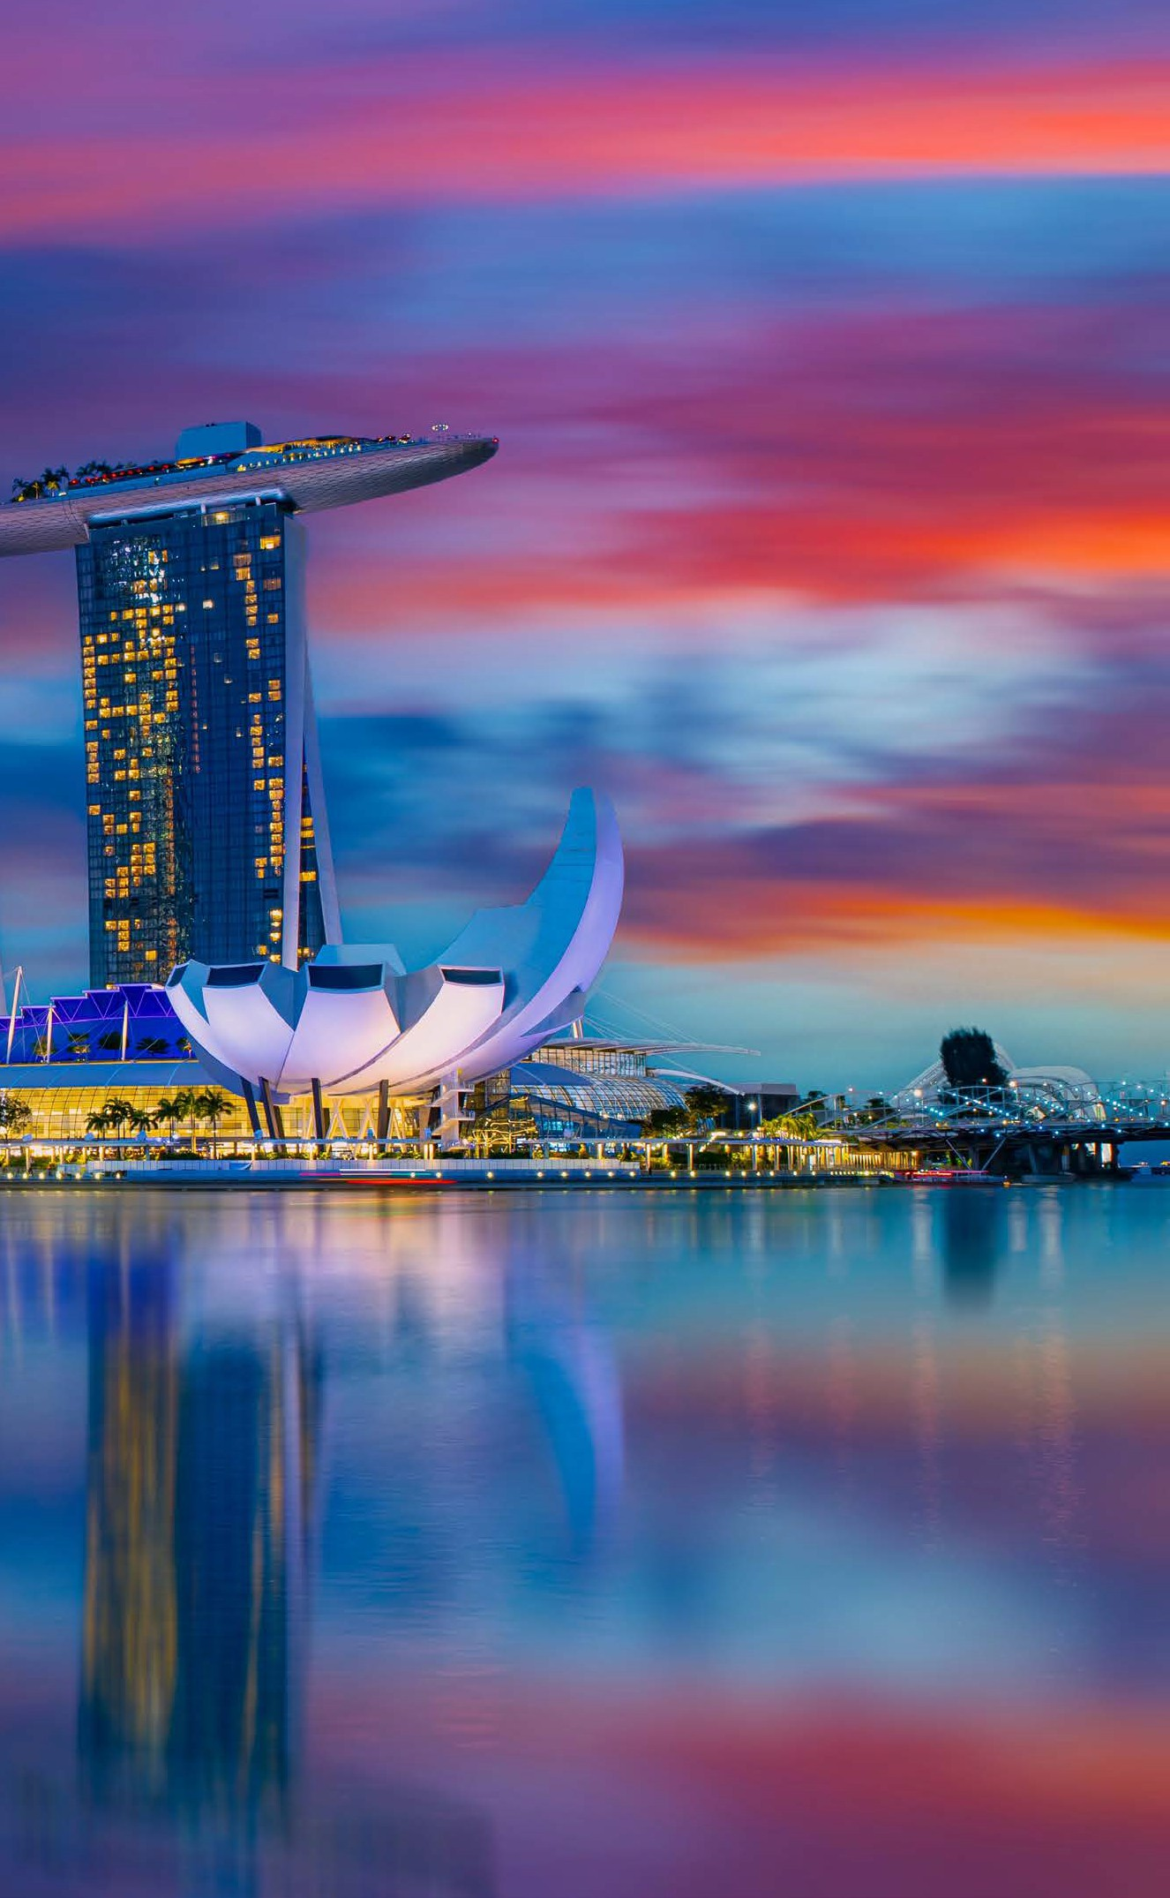

-Singapore: trasferimenti privati con assistenza in lingua italiana da/per l’aeroporto+ 2 notti al Grand Park City Hall Hotel di cat. 5* in camera Deluxe con trattamento di pernottamento e prima colazione

+mezza giornata di visita della città (4 ore) con guida locale che parla italiano e trasferimenti privati

-Volo internazionale Garuda Airlines o similare da Singapore a Bali, tasse aeroportuali incluse

-Trasferimento privato dall’aeroporto di Bali all’hotel a Seminyak utilizzando minibus HiAce (poiché l’Amadea Resort si trova in una strada stretta) +assistenza all’arrivo e in partenza all’aeroporto di Bali in lingua italiana

-1 notte a Seminyak all’Amadea Resort & Villas 4* in camera doppia deluxe con trattamento di pernottamento e prima colazione a buffet o similare di pari categoria.

-Tour Inside Bali un programma esclusivo, interamente svolto in italiano, comprensivo di trasferimenti, riservato ai soli clienti Mappamondo della durata di 4 giorni/3 notti in mezza pensione (pranzi in ristoranti locali durante le visite) con i seguenti pernottamenti:

-3 notti a Ubud c/o The Udaia Resort 4* sup. in camere doppie Suite e Garden Suite (in numero limitato e su richiesta per quanto riguarda i letti separati che solitamente non sono disponibili) con trattamento di pernottamento e mezza pensione (prima colazione a buffet e cena set menù di 3 portate, bevande escluse) o similare di pari categoria

-Trasferimento privato con assistenza di guida locale che parla italiano da Ubud a Nusa Dua

-Nusa Dua 3 notti al Nusa Dua Beach & Resort 5* in camere doppie Superior con trattamento di pernottamento e mezza pensione (prima colazione e pranzi o cene a buffet, acqua inclusa erogata dai dispenser, altre bevande escluse) o similare di pari categoria

-Trasferimento privato con assistenza di guida locale che parla italiano dall’hotel di Nusa Dua all’aeroporto

-Acqua minerale a disposizione dei clienti a bordo del pullman durante i trasferimenti

-Pasti e bevande non menzionati, assicurazione, tasse di biglietteria aerea, mance, spese di carattere personale, extra in genere e tutto quanto non indicato nella voce la quota comprende

assicurazione medico/bagaglio/annullamento € 130,00

**Operativo voli:**

EY 086 26SEP FCOAUH 1110 1915

EY 498 26SEP AUHSIN 2145 0940+1

GA 843 29SEP SINDPS 1115 1415

EY 477 06OCT DPSAUH 1845 2330

EY 085 07OCT AUHFCO 0210 0625

**N.B. le quote sono soggette alla reale disponibilità di voli, alberghi e servizi al momento della conferma**

1° Giorno - 26 Settembre 2025: ITALIA – SINGAPORE

Partenza da Roma Fiumicino con volo di linea Etihad per Abu Dhabi, in classe economica. Proseguimento per Singapore. Pasti e pernottamento a bordo.

2° Giorno - 27 Settembre 2025: SINGAPORE

Il volo arriva a Singapore al mattino presto. Disbrigo delle formalità di sbarco. Ritiro dei bagagli e incontro con la guida locale che parla italiano. Trasferimento in hotel. Check-in regolare alle ore 15:00.

Resto della giornata a disposizione. Pasti liberi.

Pernottamento: Grand Park City Hall Hotel 5* in camera Deluxe

Completamente ristrutturato nel 2019, questo hotel di Prima categoria Superiore si trova a soli 3 minuti a piedi dalla stazione della metropolitana di Central City Hall; a piedi si raggiunge facilmente il Singapore’s Central Business Disctrict (CBD) ed in 8 minuti d’auto la zona di Marina Bay. Se siete amanti dello shopping i centri di Raffles City, Marina Square, Suntec City e Millenia Walk sono facilmente raggiungibili. Per gli amanti dell’elettronica, suggeriamo il Funan DigitalLife Mall, raggiungibile a piedi e dove sono raccolti numerosi negozi di alta tecnologia. Chi vorrà invece visitare i musei della città, avrà facile accesso alla National Gallery, al Museo Peranakan, al Museo dell’Arte La struttura integra armoniosamente gli antichi negozi di St. George Place con un’architettura contemporanea caratterizzata da interni moderni e con numerose opere d’arte che raccontano la storia di Singapore durante gli anni. A disposizione degli ospiti un totale di 343 camere e suite distribuite in 10 piani; palestra, piscina all’aperto, terrazzo panoramico, Ristorante e Bar Tablescape aperto a pranzo e cena.

3° Giorno - 28 Settembre 2025: SINGAPORE (colazione)

Colazione in albergo. Incontro con la guida locale che parla italiano e partenza con pullman privato per una mezza giornata di visita della città di Singapore (4 ore circa). Si parte da Chinatown, con il fascino dei templi (come lo Sri Mariamman, al 244 South Bridge Road, il più antico tempio indù della città, risalente al 1827. Il tempio era conos- ciuto come Mariamman Kovil o Kling Temple Street e fu costruito da immigrati provenienti dai distretti di Nagapatnam e Cuddalore nel Sud dell’India. E’ un luogo particolare dedicato alla dea Mariamman, molto conosciuta per il suo potere nel curare le malattie) e dei negozi tradizionali di fine secolo che conservano il carattere cinese di questa enclave. Si prosegue per Marina Bay, sicuramente tra le zone più visitate ed apprezzate dai turisti che si recano a Singapore. L’iconico Marina Bay Sands, edificio con tre grattacieli sormontati da una struttura simile a una nave da crociera, è sicuramente uno dei simboli più riconoscibili della zona, ma ci sono molte altre attrazioni da vedere. Sul lato opposto del Marina Bay Sands c’è il Merlion, il simbolo di Singapore, una fontana con faccia di leone e corpo di pesce che sputa un forte getto d’acqua nella baia. Il Merlion, creatura mezzo pesce e mezzo leone, rappresenta le origini di Singapore: il corpo da pesce rimanda alle semplici origini da villaggio di pescatori, la testa a forma di leone richiama invece il nome originale della città, (Singapura) che in sanscrito significa proprio “Città del Leone”. Fondendo le due parole Mer (da mermaid) e Lion (leone), si ottiene il nome Merlion. Poi Little India uno dei quartieri più caratteristici di Singapore: il profumo dell’incenso, gli edifici sgargianti, i negozi tipici sono alcuni degli aspetti che lo rendono così interessante. Qui si viene ad esplorare la vivace comunità commerciale e lasciarsi travolgere dal fascino di questa parte della vecchia Singapore. Rientro in hotel e resto della giornata a disposizione per visite facoltative. Pasti liberi, pernottamento.

4° Giorno - 29 Settembre 2025: SINGAPORE - BALI (colazione)

Colazione in hotel, check-out e trasferimento per l’aeroporto con assistenza di una guida che parla italiano. Partenza con volo Garuda (o similare) per Bali. Arrivo all’aero- porto di di Ngurah Rai -Bali, disbrigo delle formalità di sbarco, ritiro dei bagagli e all’uscita, incontro con la guida locale parlante italiano per il trasferimento privato in hotel a Seminyak.

(Note: a bordo del bus è a disposizione dei clienti l’acqua minerale. I bagagli saranno trasportati in hotel separatamente). Check-in e sistemazione nelle camere. Pernottamento.

Sistemazione: Amadea Resort & Villas 4* in camera doppia Deluxe, o similare di pari categoria

La movida balinese è dietro l’angolo, basta uscire dall’albergo. Ma non ci sono rumori che giungono fino all’Amadea, frastuono e animazione si fermano alla distanza giusta: lontani abbastanza per non dare fastidio, vicini quanto basta per arrivarci a piedi. Siamo a Seminyak, la zona più frequentata da chi apprezza la mondanità, e dunque l’Ama- dea, che riesce a proporsi con stile ma anche a contenere i costi, diventa la scelta privilegiata per chi vuole vivere la notte, provare ogni sera un ristorante o un locale di- verso. Camere, suite e ville, tutte con connessione Wi-Fi gratuita, sono arredate in stile contemporaneo con accesi e allegri colori pastello: per le famiglie, disponibili stanze comunicanti e servizio di baby-sitting. Ristorante con cucina internazionale, diversi bar, due piscine, Spa e servizio navetta con buggy per muoversi all’interno del resort.

5° Giorno - 30 Settembre 2025: SEMINYAK > inizio del TOUR INSIDE BALI > TANAH LOT > JATILUWIH > BEDUGUL > UBUD (colazione, pranzo, cena)

Prima colazione in albergo. L’Isola degli dèi affascina, strega, ammalia e Ubud, è una delle più emozionanti e belle di tutta Bali. Atmosfera unica in questa enclave induista in un Paese musulmano: fin dai piccoli particolari, come le offerte floreali agli incroci, per facilitare il traffico. Partendo dal proprio albergo si raggiunge uno dei templi più conosciuti e fotografati dell’Isola: suggestivo e affascinante, Tanah Lot, letteralmente “terra nel mare”, è un tempio hindu che si erge su una roccia a ridosso della spiaggia. Questo scoglio, durante l’alta marea, viene circondato dall’oceano e si trasforma in un isolotto avvolto dalle grande onde che caratterizzano le coste di Bali. Durante la bassa marea si può raggiungere – attraversando a piedi un piccolo tratto di spiaggia – la base del tempio principale dove è possibile incontrare alcuni sacerdoti che ben- edicono i visitatori con l’acqua dolce che incredibilmente sgorga da una sorgente naturale. Il tempio di Tanah Lot è uno dei templi più rappresentativi di Bali. Si prosegue per Jatiluwih, il cui nome deriva da due parole Balinesi: jati + luwih. Jati significa “davvero” e luwih significa “bello o eccellente”.

Non a caso il panorama che offrono le risaie terrazzate di Jatiluwih è “davvero meraviglioso”.

Nella zona troverete molti campi di riso a terrazze, scavate sul pendio del monte Batukaru. Quando il riso raggiunge quasi il momento del raccolto, spesso il colore varia dal verde al giallo scuro, con qualche sfumatura di rosso. Questa miscela di colori forma un panorama mozzafiato, unico nel suo genere. Jatiluwih è situata a 700 metri sul livello del mare, e circondata da montagne e foreste tropicali, in modo da rendere l’aria piuttosto fresca. La terra è la più fertile di tutta la Bali, rendendola ideale per l’agri- coltura. I campi di riso qui si distinguono per le loro grandi dimensioni e di alta qualità. E’ stata classificata come patrimonio mondiale dell’UNESCO per la sua conservazione delle tradizionali tecniche di coltivazione biologica, tra cui il sistema di irrigazione “subak”.

E poi Bedugul con il Tempio Ulun Danu, una poesia architettonica costruita sul lago Bratan. E’ il tempio shivaista più importante di Bali. Si trova all’interno della caldera di un vulcano estinto e a circa 1200 metri sul livello del mare. Il tempio è dedicato alla dea dell’acqua Dewi Danu e, per questo motivo, è posizionato sulla riserva d’acqua più importante di tutta la zona. La bellezza e il grande fascino di questo luogo sacro sono due dei motivi per cui questa è una delle tappe imprescindibili durante un viaggio a Bali. Il lago Bratan è la riserva d’acqua all’origine del complesso sistema d’irrigazione di tutti i campi di riso dell’area; tale sistema è chiamato subak e, dal 2012, è entrato a far parte del patrimonio mondiale dell’UNESCO.

Nel tardo pomeriggio si arriva a Ubud. Check-in e sistemazione nelle camere. Cena in albergo. Sistemazione: Udaia Resort & Spa Ubud 4* sup. in camera doppia Deluxe, o similare di pari categoria

L’Udaya Resort & Spa è immerso nel cuore di Ubud e circondato dalla lussureggiante foresta pluviale. La parola udaya significa “sole sollevato” e descrive perfettamente la calda accoglienza e l’ospitalità che accoglie ogni ospite. Progettato in stile tradizionale balinese, il resort riflette la ricca cultura che avvolge questa oasi nella giungla. Ogni spaziosa suite è caratterizzata da un’armoniosa miscela di elementi in stile contemporaneo e tradizionale balinese e da ampie finestre che danno l’impressione di essere un tutt’uno con la natura

6° Giorno - 01 Ottobre 2025: UBUD > KINTAMANI > BESAKIH > UBUD (colazione, pranzo, cena)

La notte a Ubud è la notte nel sogno di Bali, dove i monaci annunciano la sera intonando le loro preghiere. Al mattino presto l’atmosfera è unica, il sole che sorge e illumina le risaie prima che il villaggio cominci a riprendere vita è un’esperienza da provare. Dopo la colazione si parte verso Besakih, il Tempio Madre, il più importante, più grande e più sacro della religione Indù a Bali. È a oltre mille metri di altitudine e più che un tempio è un complesso di 23 templi collegati fra loro: con lo sfondo delle montagne, il panorama è straordinario. Pranzo a Kintamani, dall’alto si possono ammirare il lago e il vulcano attivo del Monte Batur. Rientro in hotel a Ubud attraversando paesaggi lussureggianti e villaggi incantevoli, concludendo in tranquillità una giornata ricca di scoperte culturali. Cena in albergo.

7° Giorno - 02 Ottobre 2025: UBUD > TEGALALANG > UBUD (colazione, pranzo, cena)

Prima colazione in albergo. In mattinata si raggiungono le risaie di Tegalallang per una piacevole passeggiata immersi in uno dei regali più affascinanti che la natura ha donato a quest’isola affascinante e misteriosa. Le risaie a terrazza sono uno spettacolo mozzafiato, immersi in un set fotografico naturale si possono immortalare i ricordi della vacanza. Non può mancare il “salto fra le nuvole” di Bali Swing, un’altalena sospesa sul magnifico panorama sottostante, un punto delle risaie reso celeberrimo dagli scatti pubblicati dai viaggiatori sui social, facilmente virali. Si torna ad Ubud per entrare nella natura rigogliosa della Monkey Forest, abitata da macachi balinesi, pelo grigio e lunga coda. Si muovono libere tra le rovine di antichi templi nel verde della foresta. Si arriva nel centro di Ubud per la visita al Palazzo Reale, sede governativa della città fino al 1800. E’ il momento di lasciarsi affascinare dal caratteristico mercato locale, la contrattazione con i venditori di artigianato è una regola alla quale attenersi con divertimento e fantasia fino all’acquisto. Rientro in albergo, chi vuole può rimanere in centro e tornare per proprio conto. Cena in albergo.

8° Giorno - 03 Ottobre 2025: UBUD > NUSA DUA (colazione, cena)

Dopo la colazione tempo a disposizione fino al check-out regolare entro le ore 12:00. Partenza da Ubud per raggiungere Nusa Dua a sud. E’una delle zone di spiaggia più famose di Bali dove si trovano alcuni degli hotel più lussuosi dell’isola. È una zona dedicata al relax. Arrivo in hotel, check-in e sistemazione nelle camere. Pranzo libero. Cena in albergo.

Sistemazione: Nusa Dua Beach Hotel & Spa 5* in camera doppia deluxe, o similare di pari categoria

Un’autentica vacanza da re, qui dove re e regine hanno soggiornato davvero, dove anche capi di stato e star dello spettacolo hanno lasciato la loro firma nel libro degli ospiti. Il 5 stelle Nusa Dua Beach Hotel & Spa è un pezzo della storia di Bali su un tratto di spiaggia privata, soffice e tranquilla. Architetture raffinate, che ricordano quelle di un sontuoso palazzo balinese, e vasta scelta di camere, dalle Deluxe fino ad arrivare alla Royal Residence, un’elegante villa a due piani, arredata con gusto ricercato e dotata di piscina privata. Tutte le sistemazioni sono spaziose e decorate con autentici arredi balinesi, dalle terrazze o dai balconi offrono un bel panorama sui giardini tropicali o sull’oceano. Ampia scelta nella ristorazione, con quattro ristoranti che propongono cucina di ogni continente, e tre bar. A disposizione degli ospiti tre piscine, palestra attrezzata con circuito cardiovascolare, campi da tennis e da squash. Nella Spa, trattamenti di bellezza, anti-age e massaggi, oltre a sauna e bagno turco.

9° Giorno - 04 Ottobre 2025: (colazione, cena)

Colazione in albergo. Intera giornata a disposizione per rilassarsi in spiaggia e per partecipare alle numerose attività proposte dal Resort. Pranzo libero. Cena in albergo.

10° Giorno - 05 Ottobre 2025: NUSA DUA (colazione, cena)

Colazione in albergo. Intera giornata a disposizione per rilassarsi in spiaggia e per partecipare alle numerose attività proposte dal Resort. Pranzo libero. Cena in albergo.

11° Giorno - 06 Ottobre 2025: NUSA DUA > AEROPORTO (colazione)

Colazione in albergo. Mattinata a disposizione prima del check-out regolare entro le ore 12:00.

Nel pomeriggio trasferimento in aeroporto in tempo utile per il disbrigo delle formalità d’imbarco per il volo di línea intercontinentale Etihad per Abu Dhabi. Pasti e per- nottamento a bordo. Sosta ad Abu Dhabi prima del volo notturno per Roma.

12° Giorno - 07 Ottobre 2025: ABU DHABI > ITALIA

Proseguimento per Roma Fiumicino. Arrivo di primo mattino. Fine dei servizi

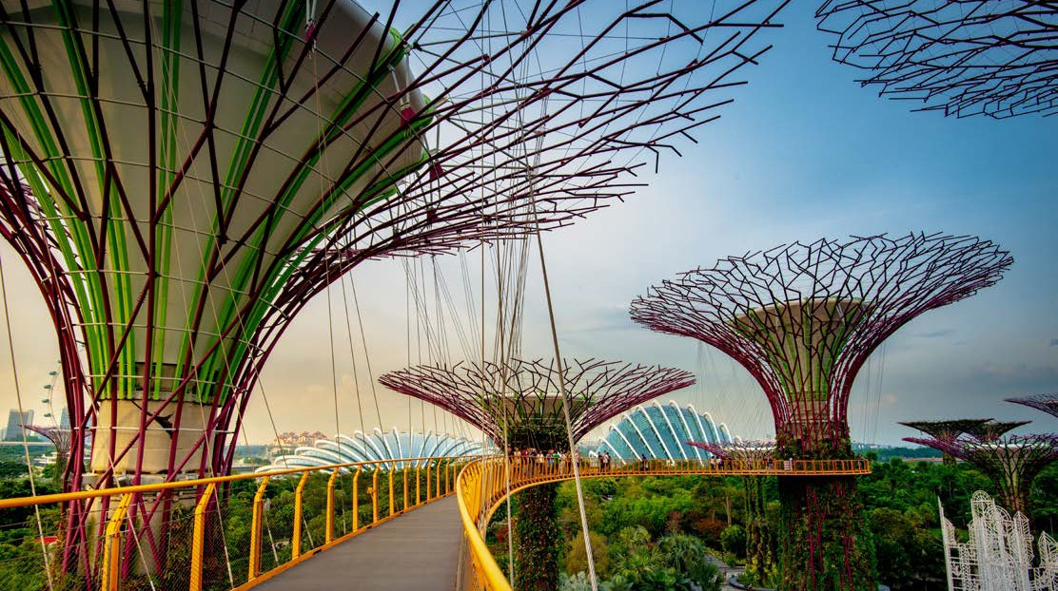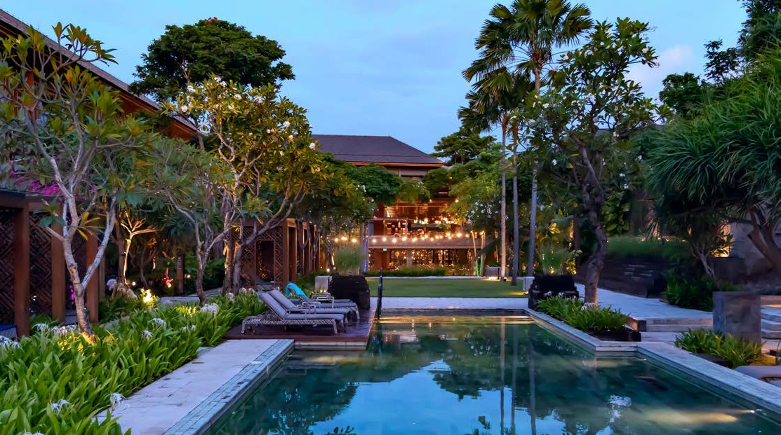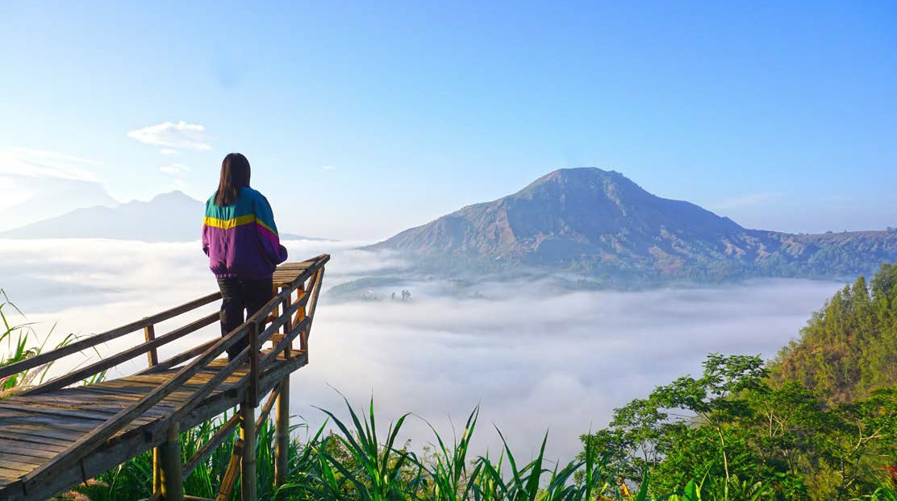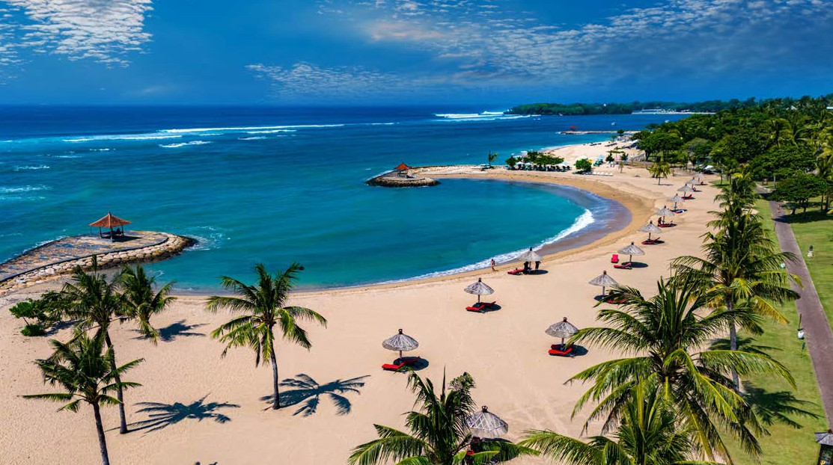

CAMBIO APPLICATO

La quota è stata calcolata applicando i seguenti cambi valuta (aggiornati al 1 aprile 2025):

1 Euro = a 1,45 SGD (Dollaro di Singapore); 1 Euro = a 1,14 USD (Dollari USA);

1 Euro = a 18.000 IDR (Rupia Indonesiana).

É pertanto soggetta a variazione per l’eventuale fluttuazione del cambio (+/- 3%) che viene calcolato in via definitiva 21 giorni prima della partenza.

DOCUMENTI NECESSARI PER VIAGGIARE A SINGAPORE

Necessario passaporto, con almeno 6 (sei) mesi di validità residua dalla data di ingresso. Per eventuali variazioni alla normativa relativa alla validità residua richiesta del passaporto, si consiglia di informarsi preventivamente presso l’Ambasciata o il Consolato del Paese presente in Italia o presso il proprio Agente di viaggio.

Non è necessario il visto di ingresso per turismo o affari, per soggiorni inferiori a 90 giorni.

Si invitano i connazionali a rispettare scrupolosamente le norme locali in tema di visti e di permessi di lavoro (si consulti il sito del Ministero del Lavoro [www.mom.gov.sg](http://www.mom.gov.sg/) ). Tutti i viaggiatori sono tenuti a presentare la SG Arrival Card entro tre (3) giorni (incluso il giorno di arrivo), prima dell’arrivo a Singapore, utilizzando il seguente form https://eservices.ica.gov.sg/sgarrivalcard/

Per i requisiti di ingresso a Singapore: https:/[/www.ica.gov.sg/enter-transit-depart/entering-singapore](http://www.ica.gov.sg/enter-transit-depart/entering-singapore)

DOCUMENTI NECESSARI PER VIAGGIARE IN INDONESIA

É necessario il passaporto, con validità residua di almeno 6 (sei) mesi alla data di ingresso in Indonesia. Tale requisito è tassativo e non sono ammesse eccezioni. Recentemente, si sono registrati casi di turisti italiani a cui è stato rifiutato l’ingresso nel Paese, a seguito della contestazione, da parte delle Autorità indonesiane di Immi- grazione, relativa all’integrità del libretto del passaporto. Pertanto, è importante accertarsi, prima della partenza per l’Indonesia, che:

* sul proprio passaporto non vi siano strappi o tagli di alcun tipo, in particolar modo sulla pagina della foto;
* sul proprio passaporto non vi siano scollature di alcun tipo, soprattutto in merito alla copertina;
* la pagina contenente la foto e i dati anagrafici sia leggibile e chiara;
* non vi siano segni o macchie sulla foto o sul codice a barre;
* non sia stata rimossa alcuna pagina;
* non vi siano alterazioni o manomissioni;
* vi sia almeno una pagina libera per apporre il visto all’arrivo.

Onde evitare spiacevoli contrattempi all’arrivo in Indonesia, in caso di passaporto danneggiato, sarà opportuno richiedere un nuovo passaporto presso la Questura o presso l’Ufficio Consolare competente, prima della propria partenza.

Nel caso in cui il danneggiamento dovesse avvenire durante il soggiorno in Indonesia, potrà essere richiesto il rilascio di un “Emergency Travel Document” (ETD) all’Am- basciata d’Italia a Jakarta. L’ETD viene rilasciato con una validità limitata necessaria per potere fare rientro in Italia o nel Paese di residenza e non permette di proseguire il proprio viaggio in Paesi Terzi.

Le informazioni su come procedere per ottenere un ETD sono consultabili sul sito dell’Ambasciata d’Italia a Jakarta.

A fronte di casi di connazionali fermati e trattenuti in cella fino ad identificazione, perché privi di documenti di identità, si ricorda che i turisti sono tenuti a portare sempre con sé il proprio passaporto.

VISTO D’INGRESSO

I cittadini di diversi Paesi possono richiedere un visto elettronico all’arrivo (E-VOA). Verificare l’ammissibilità e presentare la domanda tramite il sito web del visto elettron- ico per l’Indonesia.

La domanda deve essere completata entro 14 giorni prima dell’arrivo. L’E-VOA è valido per 30 giorni, a ingresso singolo, e può essere esteso una sola volta presso l’ufficio immigrazione locale (a pagamento).

All’arrivo in Indonesia, i titolari di un E-VOA possono saltare la fila per l’acquisto di un VOA (visto all’arrivo) e recarsi direttamente al banco dell’immigrazione per farsi timbrare il passaporto.

In alternativa i cittadini italiani possono richiedere un visto all’arrivo (VOA).

Il costo del VOA è di 500.000 IDR a persona (applicabile ad adulti e bambini). Il VOA è valido per 30 giorni, ingresso singolo e può essere esteso una sola volta presso l’ufficio immigrazione locale (a pagamento).

Il pagamento può essere effettuato con carte di credito Visa, Mastercard, carta di debito, in valuta locale (IDR) o in valuta estera (USD, EURO, GBP, SGD e altre valute come stabilito dal banco di cambio all’interno del terminal dell’aeroporto).

DISPOSIZIONI ATTUALI PER IL RILASCIO DEI VISTI TIPOLOGIA “VISA ON ARRIVAL”

In base alle disposizioni entrate in vigore a fine settembre 2022, i cittadini italiani che desiderino soggiornare in Indonesia per un periodo inferiore a 30 giorni (per scopi turistici, visite ufficiali o incarichi governativi, incontri d’affari, approvvigionamento di merci, incontri ufficiali e in caso siano in transito verso altre destinazioni) sono esen- tati dall’obbligo preventivo di richiedere il visto.

I medesimi possono ottenere un cosiddetto “Visa on Arrival” (e-VOA ) nei principali punti di accesso, tra cui gli Aeroporti internazionali “Soekarno Hatta” di Jakarta e “Ngurah Rai” di Bali, a condizione che dispongano:

1. di un passaporto con validità residua minima di 6 (sei) mesi, al momento dell’ingresso in Indonesia;
2. un titolo di viaggio per il ritorno ovvero per la prosecuzione del viaggio fuori dall’Indonesia;
3. pagamento dell’importo di IDR 500.000 per il visto turistico (da effettuare direttamente all’arrivo in aeroporto).

Dichiarazione sulla Salute, in merito al Vaiolo delle Scimmie.

A partire dal 27 agosto 2024, il Ministero della Salute Indonesiano ha introdotto l’obbligo, per tutti i viaggiatori in ingresso in Indonesia, di compilare la Dichiarazione di salute, direttamente al seguente link:

https://sshp.kemkes.go.id. Tale dichiarazione dovrà esser compilata prima dell’ arrivo in Indonesia.

Per qualsiasi quesito o interpretazione al riguardo, si consiglia di contattare l’Ambasciata Indonesiana a Roma

(https:kemlu.go.id/rome/lc - e-mail : [roma.kbri@kemlu.go.id)](mailto:roma.kbri@kemlu.go.id) oppure la Rappresentanza Diplomatica Indonesiana, nel proprio Paese di residenza.

Tassa d’ingresso per i turisti a Bali

Tutti i visitatori stranieri di Bali sono tenuti a pagare una tassa d’ingresso turistica di 150.000 IDR a persona per tutti i viaggiatori internazionali in arrivo sull’isola di Bali. Il pagamento verrà riscosso in contanti o con carta di credito all’arrivo. Questa tassa è stata introdotta nel febbraio 2024 e deve essere pagata in aggiunta alle spese per il visto.

La predetta circolare suggerisce di effettuare il pagamento prima dell’arrivo a Bali.

Le procedure su come effettuare il pagamento richiesto, sono consultabili sul sito https://lovebali.baliprov.go.id/ Per qualsiasi quesito o interpretazione al riguardo, si consiglia di contattare l’Ambasciata Indonesiana a Roma

(https://kemlu.go.id/rome/lc - E-mail: [roma.kbri@kemlu.go.id)](mailto:roma.kbri@kemlu.go.id) o la Rappresentanza Diplomatica indonesiana situata nel Paese di residenza del viaggiatore.

Per tutti i viaggiatori in ingresso in Indonesia, di compilare la Dichiarazione di salute, direttamente al seguente link: https://sshp.kemkes.go.id. Tale dichiarazione dovrà essere compilata prima dell’arrivo in Indonesia.